VJERONAUK
ZADATAK: OBOJI SLIKU I PREPIŠI REČENICU ISPOD SLIKE.

OBRAĆENJE SVETOG PAVLA

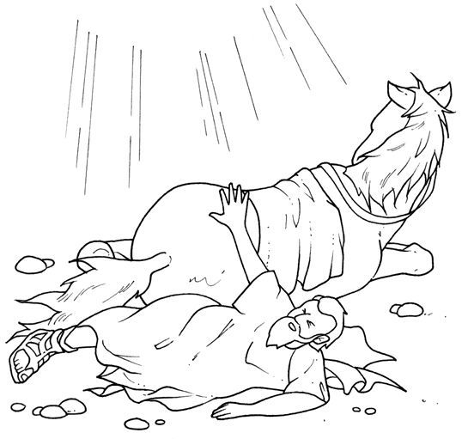

PAVAO JE PUTOVAO I GOVORIO LJUDIMA O ISUSU.

_____________________________________________

